MASARYKOVA univerzita
Pedagogická fakulta
Poříčí 7, 603 00 Brno

KATEDRA BIOLOGIE

Fakukltní zahrada „KEJBALY“

Vyberte:
Učitelství pro 1. stupeň ZŠ/Pedagogické asistentství přírodopisu pro ZŠ/Učitelství pro MŠ apod.
bakalářské/magisterské studium

Předmět: Aranžování a úprava školních prostorů 2

Vypracovala:
Ročník:
Forma studia: kombinovaná/prezenční
Datum:

TÉMA – Velikonoční dekorace
ÚVOD/MOTIVACE (báseň, povídka,…)
Hody, hody doprovody,
já jsem malý zajíček,
utíkal jsem podle vody,
nesl košík vajíček.
Potkala mě koroptvička,
chtěla jedno červené,
že mi dá lán jetelíčka
a já říkal: Ne, ne, ne.
Na remízku mezi poli,
mám já strýčka králíčka,
tomu nosím každým rokem,
malovaná vajíčka.
Upletl jsem pomlázku,
je hezčí než z obrázku,
všechny holky, které znám,
navštívím a vymrskám,
než mi dají vajíčko,
vyplatím je maličko.

AKTIVITA – zpracovávat budete 3 rozdílné aktivity (mohou být tematicky rozdílné (valentýn, den matek, velikonoční miska) či shodné jako u prezentované seminární práce.
U každé uvedete - její název (1) a dále tzv. postupovku (pomůcky/potřebný materiál (2), postup textový a fotografie (3), sebereflexe aktivity – dětí nebo Vás (co se povedlo či nepovedlo) (4), závěr (5), použitá literatura/zdroje (6)).

Velikonoční březová borka
Pomůcky: březová borka (kůra), větvičky olše, hobliny, sušené květiny, skořápky, tavná pistole, tavné lepidlo v tyčinkách
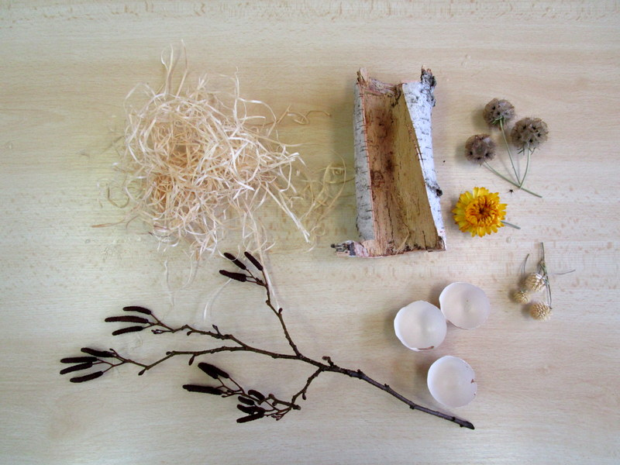
Pracovní postup:
- Vezmeme si březovou borku (kůru) a do ní vložíme hobliny, které načechráme, aby působily nadýchaně:
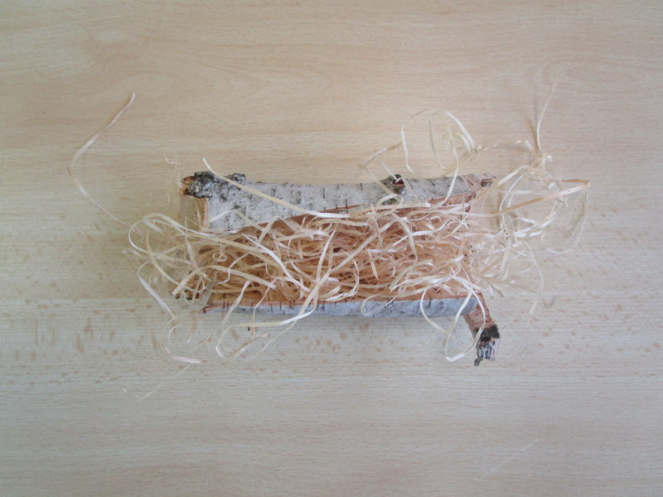
- Na ně položíme větvičky olše, pokud budeme chtít, můžeme je přilepit tavnou pistolí:
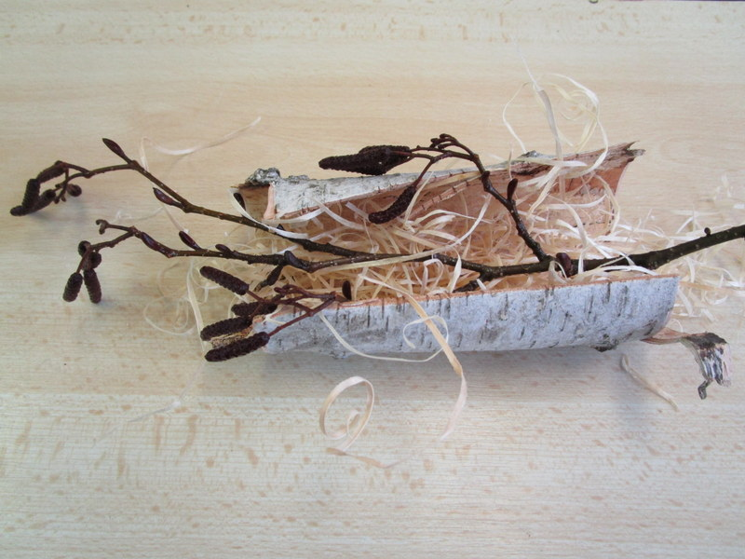
- Přikryjeme větvičky další vrstvou hoblin, abychom vytvořili lůžko/hnízdo pro vaječné skořápky:
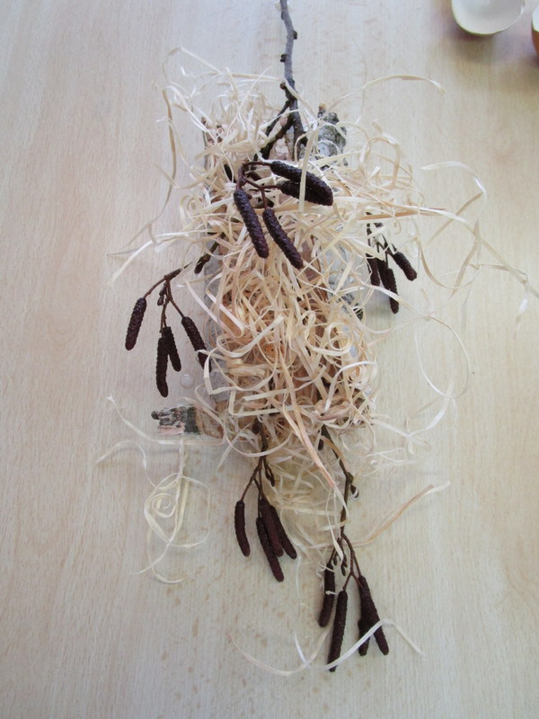
- Pomocí tavné pistole připevníme 3 půlky skořápek, jakoby seděly v hnízdě:
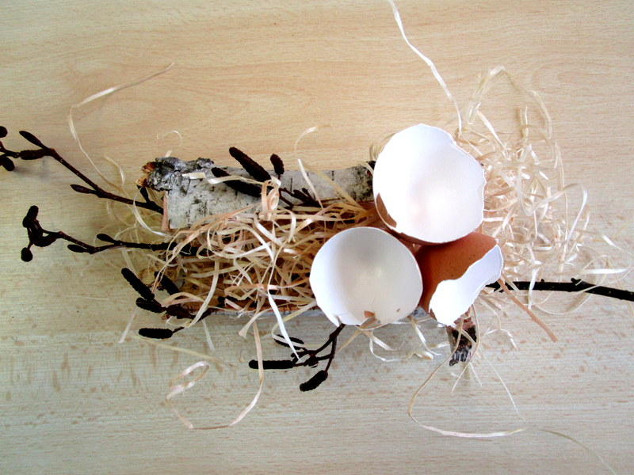
- Do skořápek vložíme sušené květiny (Scrabiosa – hlaváč) a do hoblin vložíme sušené květy (Gomphrena – pestrovka) a mezi skořápky na dozdobení přidáme živé květy (Pryšce – Euphorbia milli):
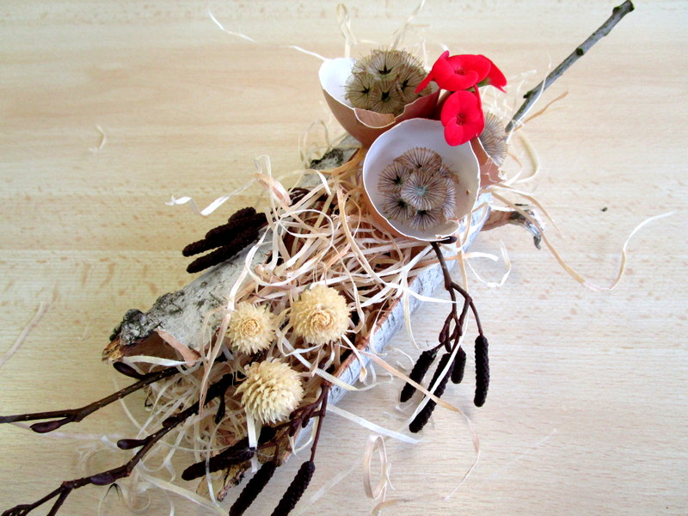

Sebereflexe aktivity: dekorace je použitelná na velikonoční stůl. Při práci s pryšcem dbejte zvýšené opatrnosti, po řezu vytékal ze stopek latex (jedovatá látka).

Provázkové vejce
Pomůcky: ……
Postup: ……
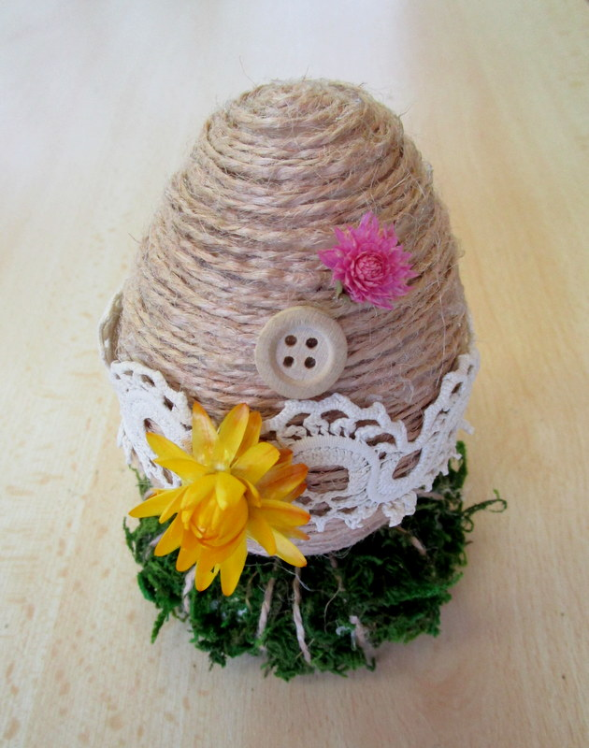
Sebereflexe aktivity: …..

Skořápkový věnec
Pomůcky: ……
Postup: ……
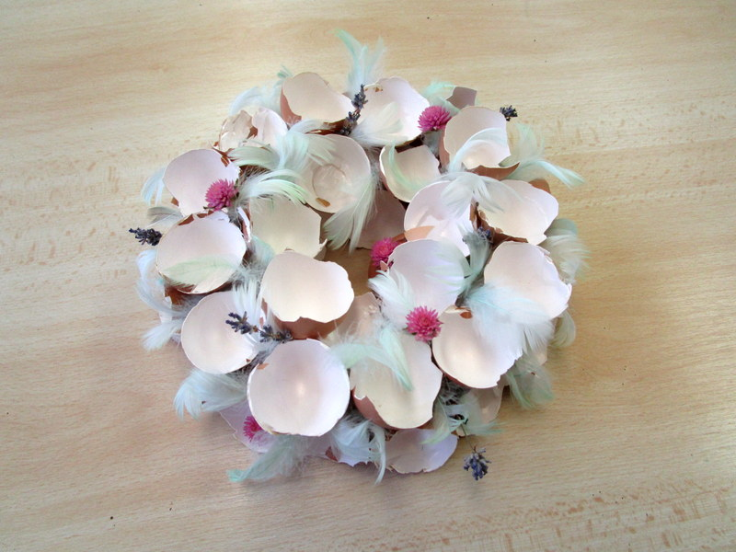

Sebereflexe aktivity: …...

ZÁVĚR: vytvořené dekorace mi poslouží jako drobné dárky, které rozdám svým rodičům a prarodičům. Tyto aktivity jsou nenáročné na zpracování a podle mne některé z nich bez problémů zvládnou i děti na ZŠ.

ZDROJE/POUŽITÁ LITERATURA (dle ISO, APA)
Dle ISO:
BITTNEROVÁ, Marie. Floristika. Praha: Profi Press, 2011. ISBN 978-80-86726-43-4.

Dle APY:
Bittnerová, M. (2011). Floristika. Praha: Profi Press.

